Lección 25: Decoraciones con flores de papel
- Hagamos patrones con flores de papel.

Calentamiento: Cuántos ves: Flores de papel
¿Cuántas ves? ¿Cómo lo sabes?, ¿qué ves?
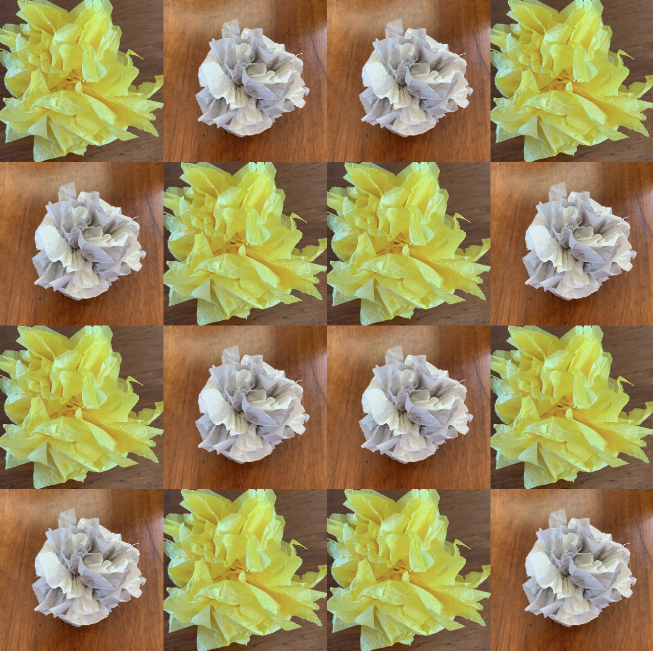

25.1: Construcción de flores de papel
Sigue estos pasos para hacer flores de papel:
- Pon 6 pedazos de papel de seda uno encima del otro.
- Comienza en un lado: dobla aproximadamente 1 pulgada y luego dobla en la dirección opuesta. Sigue con este doblez de acordeón (como si fuera un abanico de papel) hasta que tengas una tira de 1 pulgada de ancho que mida el largo del papel original.
- Amarra una banda elástica en la mitad de la tira de papel doblado. Después, abre los dobleces.
- 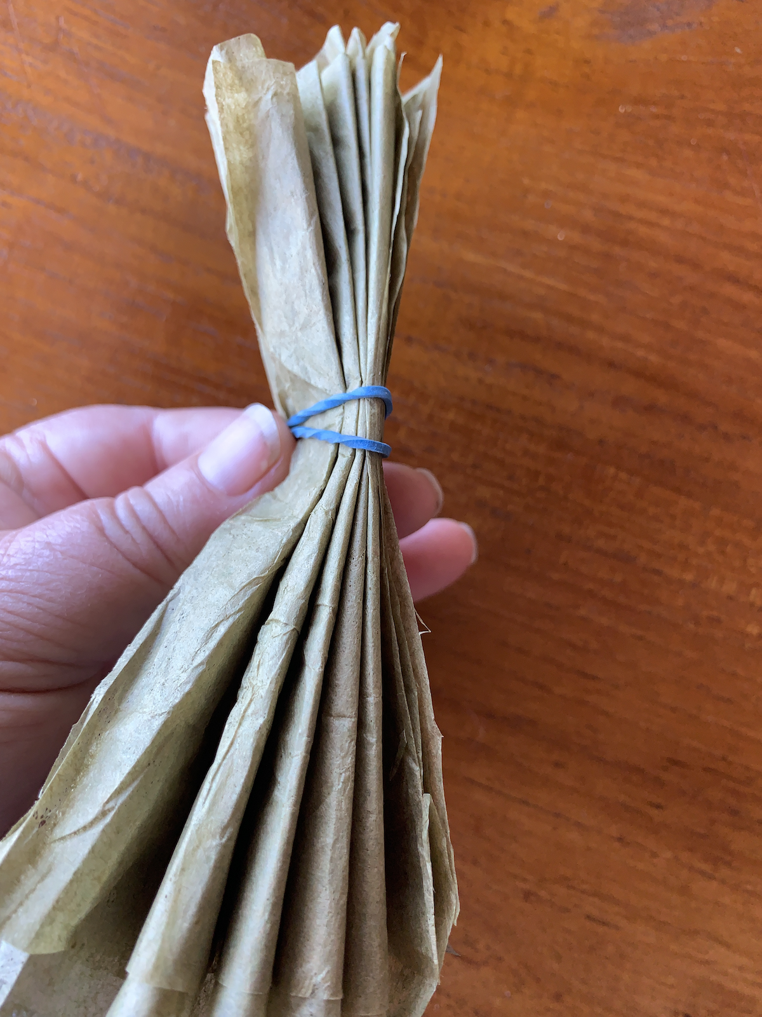
- 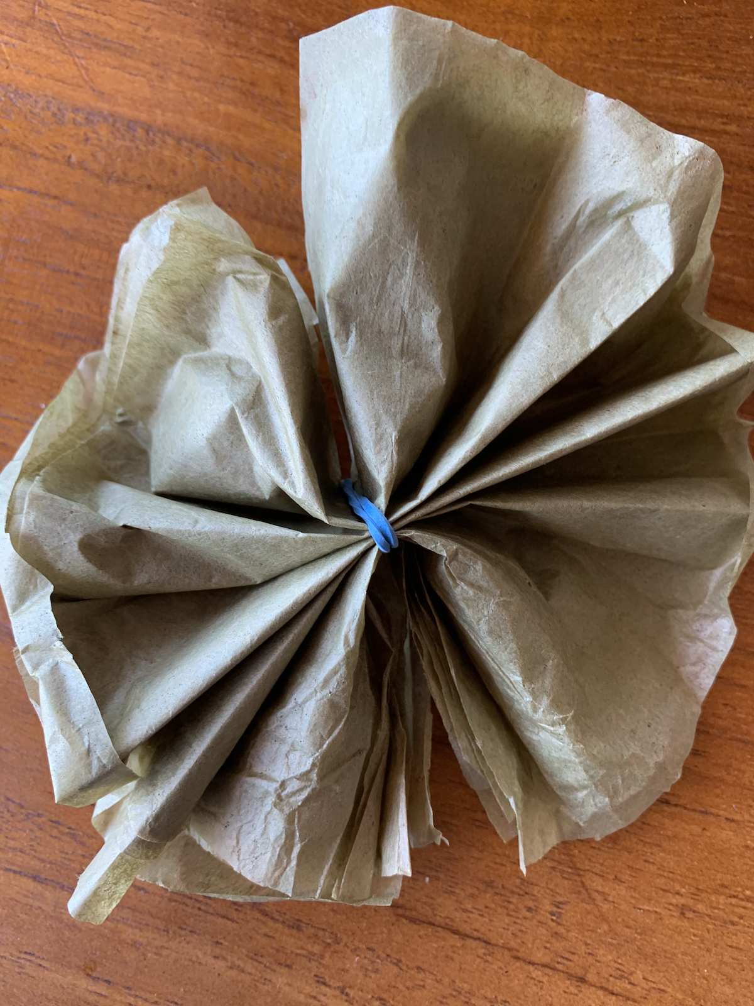
- Con cuidado, dobla una capa a la vez hacia arriba y hacia la mitad para hacer los pétalos.
- 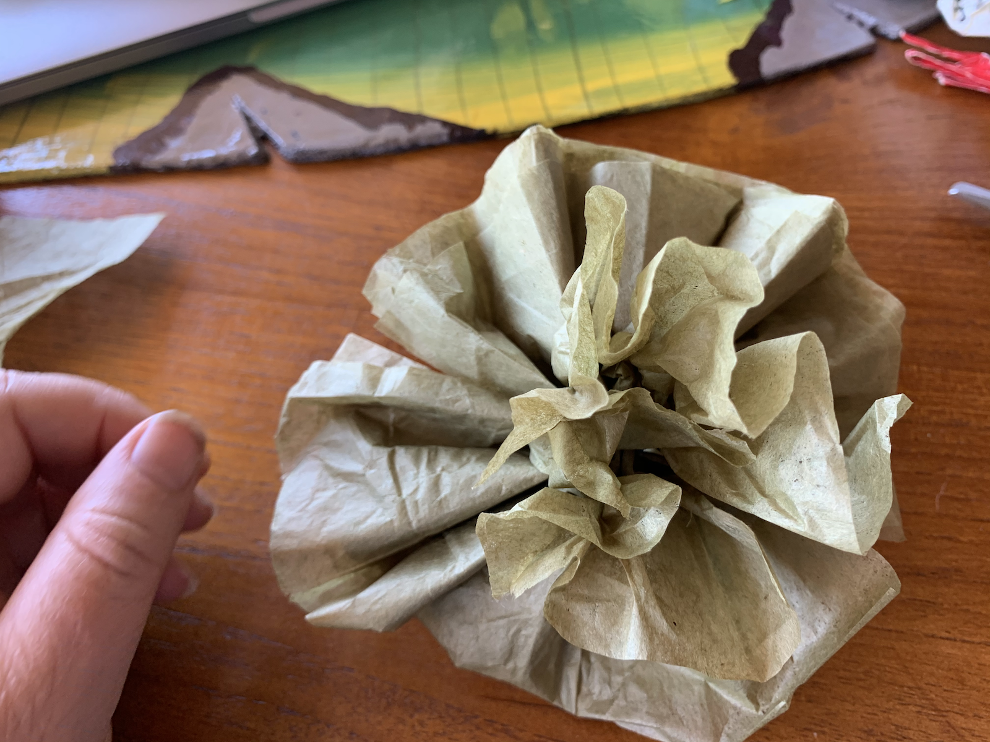

25.2: Decoraciones para una quinceañera
Priya y Jada están haciendo guirnaldas de flores de papel para la quinceañera de su amiga. Se necesitan 12 flores para cada guirnalda.
- Priya quiere poner 2 flores grandes seguidas de 2 flores pequeñas. Jada quiere poner 1 flor grande seguida de 2 flores pequeñas. Usa sus patrones para dibujar las guirnaldas.
- Priya y Jada hacen 25 guirnaldas de cada tipo. ¿Cuántas flores grandes y cuántas flores pequeñas necesitan en total?
- Diego y Kiran también hicieron flores. Hicieron 155 flores en total para unas guirnaldas que necesitan 16 flores cada una. ¿Cuántas guirnaldas pueden hacer?
- Se tarda 1 minuto en recortar las tiras de papel para una flor y 2 minutos en terminarla. ¿Cuánto tardaron Diego y Kiran en hacer las 155 flores si cada uno hizo aproximadamente el mismo número de flores?

25.3: Inventen sus propios problemas
- Escribe un problema de varios pasos sobre hacer flores de papel.
- Intercambia tu problema con el de tu compañero. Cada uno va a resolver el problema del otro.
© CC BY 2021 Illustrative Mathematics®

